Les stages de Monique Dégluaire

Cours de sculpture en terre

Informations pratiques
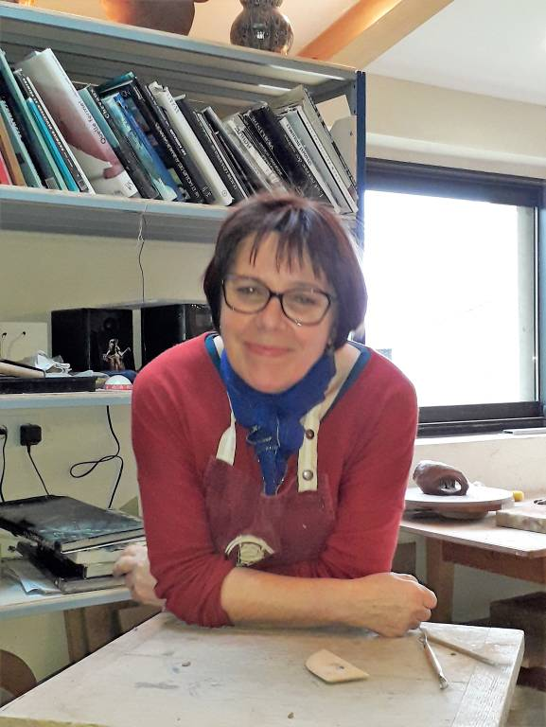

En 2026
Vendredi 16-samedi 17- dimanche 18
Octobre

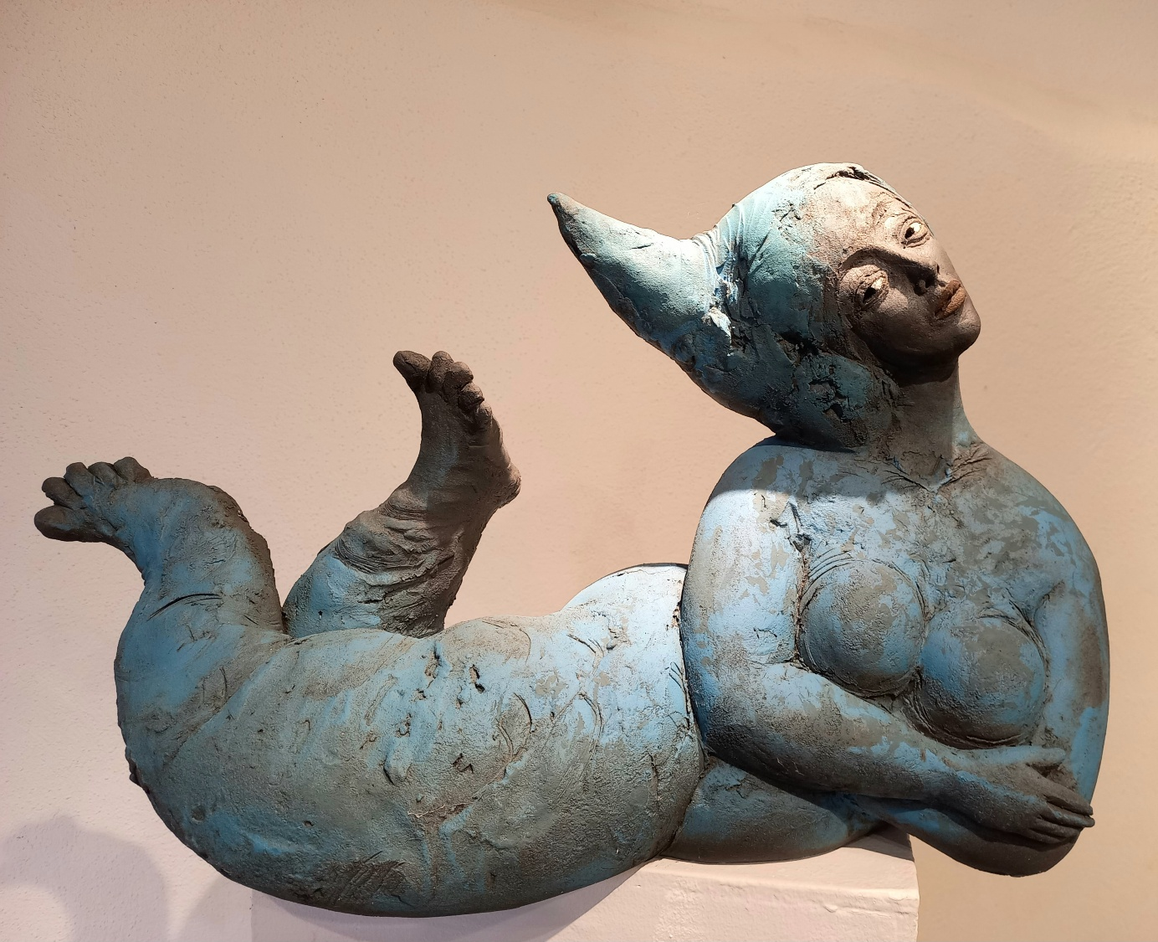

Atelier 2026 © Monique Degluaire

Lieu des cours
1 chemin de la mésange Bessuge 71460 Chapaize
Tél 03 85 50 19 49 ou 06 17 49 69 65
monique@dégluaire.fr
www.degluaire.fr

Horaires
Vendredi, samedi et dimanche de 10h à 18h

Nombre de participants
6 personnes. Cours validé à 3 personnes.
Autre solution

Si vous réunissez cinq personnes à une date qui vous convienne, je peux éventuellement me rendre disponible.

Coût

Coût d’un stage de trois jours : 350€
Acompte de réservation : 160€

Niveau d’expérience :
Ces cours destinés aux adultes et aux jeunes à partir de 15 ans. Ils sont ouverts à tous et adaptés à chaque élève en fonction de ses envies et de son niveau.

Matériel :

Les outils de sculpteur sont prêtés. La terre est à disposition.
Apportez un tablier et votre matériel si vous en avez.

Hébergement :
Nombreuses chambres d’hôte ou de gîtes dans le secteur. Contactez l’Office du Tourisme pour vous guider. Nous pouvons vous indiquer quelques adresses.

Chacun apporte un plat à partager pour la pause de midi chez nous à la maison, vendredi, samedi et dimanche. C’est très sympa !

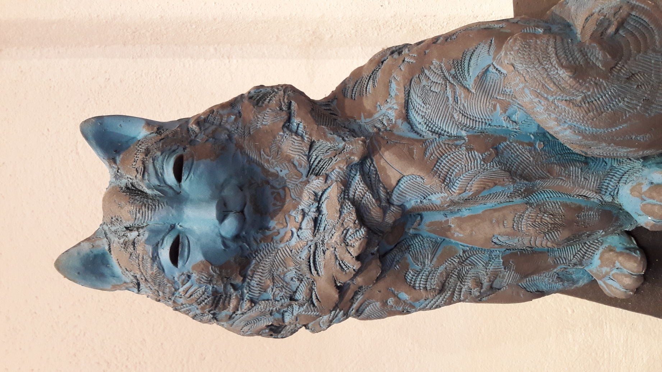

Présentation

Cours de sculpture en terre
Pendant un cours, au-delà d’un enseignement technique, vous pourrez développer votre regard et votre perception des formes. Je serai là à chaque étape pour vous guider dans l’expérience merveilleuse et exigeante de la sculpture en terre.

Programme type d’une session :

- Identifier un projet en partant soit d'une photo, d'un modèle existant ou d'une idée.
- Croquis du projet.
- Préparation de la terre : choix des argiles, battre sa terre.
- Ébaucher et élaborer le sujet choisi.
- Évider et reconstituer la forme.
- Observations et réflexions sur l'expérience.

On se concentrera sur les possibilités infinies du modelage en plein. L'objectif de ces rencontres est que chaque participant prenne un chemin qui l'emmène selon ses capacités à la réalisation de ses envies et de ses besoins.

Possibilité de cuisson
Les résultats des travaux d’élèves sont cuits plus tard, selon les disponibilités du four.

Coût des matériaux et des cuissons :
6€ le kg cuit sans émaillage
8€ le kg cuit avec émail

www.degluaire.fr
monique@degluaire.fr
03 85 50 19 49
06 17 49 69 65

Fiche d'inscription
À retourner par la poste à Monique Dégluaire Bessuge 71460 Chapaize. Le stage se réserve avec un chèque d'acompte de 160€ (encaissé après le stage).

Je m'inscris pour le stage du ……. ………au …… ………….

- Nom ……………………………………………………….
- Prénom……………………………………………………

- Téléphone……………………………………………….

- Adresse postale………………………………………….
- ………………………………………………………………
- ………………………………………………………………

- Mail………………………………………………………….

- Date et signature

Monique Dégluaire
1 chemin de la mésange Bessuge 71460 CHAPAIZE Tél 03 85 50 19 49 – monique@degluaire.fr
SIRET 33341816800022 - NAF 923 A
N° agrément 26 71 01 703 71 Préfecture de Région Dijon

